Martes
24
de Noviembre

Segundo de Secundaria
Ciencias. Física

¿Qué es el campo magnético?

Aprendizaje esperado: Analiza fenómenos comunes del magnetismo y experimenta con la interacción entre imanes.

Énfasis: Identificar el concepto de campo magnético, así como la forma en que se descubrió y algunas aplicaciones.

¿Qué vamos a aprender?

Reflexionarás sobre los imanes y conocerás qué es un campo magnético y algunos fenómenos relacionados con ellos. Además, explorarás cómo funcionan, la forma en que se descubrió y cómo es que se utilizan en nuestro día a día.

¿Qué hacemos?

Inicia con las siguientes preguntas. Anótalas en tu cuaderno y respóndelas:

- ¿Sabes qué es un campo magnético? Descríbelo si te es posible.
- Escribe 5 actividades que realices cotidianamente donde se usen los campos magnéticos.

Los imanes son materiales que se pueden encontrar de forma natural o sintética y tienen la característica de ejercer fuerzas de atracción sobre otros cuerpos, como los que están constituidos de hierro.

Por ejemplo, la magnetita es un mineral que de forma natural atrae al hierro. Actualmente se producen imanes con otros materiales en los laboratorios. Todos los imanes tienen dos polos, llamados polo positivo y polo negativo.

Para profundizar en el tema, observa el siguiente video.

- El magnetismo y el modelo atómico.
https://www.youtube.com/watch?v=agTU4z9AARs

El magnetismo se debe a cargas en movimiento. Pero ¿qué es lo que hace que los imanes interaccionen a distancia con otros objetos?

Para responder la pregunta anterior, si está en tus posibilidades, realiza el siguiente experimento o dibuja un esquema de éste.

Experimento 1

Con este experimento, intentarás observar lo que permite que la interacción magnética se presente a distancia.

Los materiales que necesitarás son:

- Imanes
- Limadura de hierro
- Cuatro vasos
- Y una hoja de cartulina

Puedes conseguir los imanes revisando los adornos del refrigerador o en una papelería cercana a tu casa. La limadura de hierro es un poco difícil de conseguir, pero se puede encontrar en algunas herrerías.

Procedimiento:

- Para comenzar, coloca los cuatro vasos sobre una superficie plana. No deben estar muy separados.
- Sobre los vasos coloca la hoja de cartulina.
- Después vas a esparcir la limadura de hierro, teniendo cuidado de que no quede toda amontonada en un solo lugar. Imagina que estás echando sal a tu comida.
- Por último, pondrás el imán por debajo de la hoja de papel y que el magnetismo haga su magia.

La limadura de hierro se acomoda en líneas, y si se mueve el imán esas líneas también se mueven.

Lo que se observa en el experimento anterior, son las líneas del campo magnético. El campo magnético es el espacio de actividad que rodea a un imán. Si se acerca un objeto metálico u otro imán, estos serán atraídos cuando se encuentren cerca o dentro de este campo.

Ahora, con los materiales que usaste en el experimento anterior, realiza otro experimento si te es posible o elabora un esquema.

Experimento 2

Procedimiento:

  - Primero mueve un poco la limadura para repartirla uniformemente sobre el papel.
  - Después, coloca dos imanes debajo de la hoja, primero con polos de signo opuesto apuntando entre sí, y observa que pasa.

  - Repite el experimento. Vuelve a desordenar la limadura, y coloca los imanes debajo de la hoja. Pero esta vez que queden polos iguales enfrentados y observa qué sucede.

En la primera ocasión, las líneas del campo magnético que salen de un imán entran en el otro y forman una línea. En la segunda, las líneas no se juntan.

El campo magnético se puede representar por medio de líneas. Estas líneas se dibujan como si salieran del polo norte y se curvaran hasta llegar al polo sur.

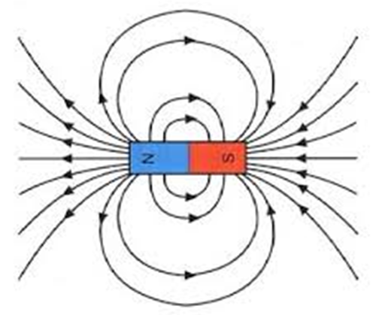

Cuando se colocan dos imanes cerca, de tal modo que los polos opuestos coincidan, las líneas de fuerza que salen del polo norte de un imán ahora se dirigen al polo sur del otro.

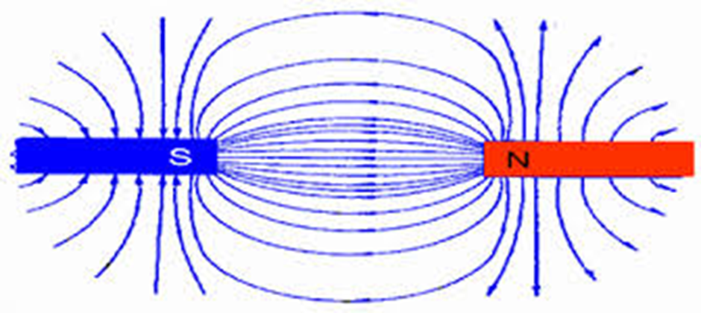

Y cuando se acercan dos polos magnéticos iguales, las líneas de cada uno se alejan de las del otro.

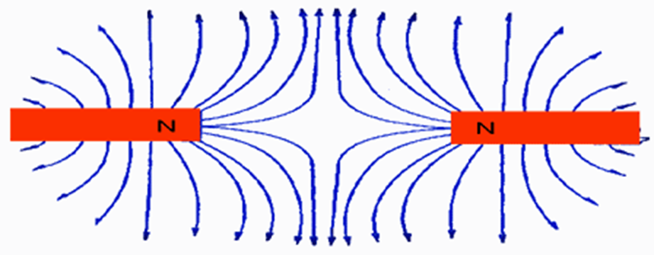

Por ello, las líneas del campo magnético reaccionaron con la limadura de hierro en el experimento previo.

A continuación, si te es posible, realiza otro experimento.

Experimento 3

Este es un experimento muy simple para poder observar las líneas de campo magnético, de forma tridimensional.

Los materiales que necesitarás son:

- Una esfera de unicel pequeña
- Un imán
- Un cúter o un cuchillo de cocina
- Limadura de hierro
- Una botella vacía

Procedimiento:

- Lo primero es cortar la esfera de unicel a la mitad. Debes realizarlo con ayuda y supervisión de un adulto.
- A cada mitad de la esfera, le harás una pequeña ranura, donde quepa el imán. Y luego la cierras.
- Ahora la vas a colocar sobre la boca de la botella vacía.
- Por último, tira la limadura de hierro cubriendo en su totalidad la esfera.
- Observa qué sucede.

Observarás cómo la limadura se acomoda siguiendo el mismo patrón que apareció en la hoja. Sólo que aquí es en todo el espacio, no en una superficie plana.

Las líneas de campo no se manifiestan sobre un plano, sino que abarcan todo el espacio tridimensional alrededor de un imán.

Finalmente, si te es posible, realiza un experimento más. Vas a usar el campo magnético para hacer que un cuerpo flote en el aire. Para ello, construirás un levitrón. Recuerda que cada experimento que realices debe ser en compañía de un adulto.

Experimento 4

Los materiales que necesitarás son:

- Una tabla de madera
- 8 clavos
- Un trozo de madera, puede ser una regla
- Una chinche
- Dos imanes de neodimio de 12 mm (se pueden conseguir en tiendas de imanes)
- 4 imanes de bocinas
- Una hoja de acetato
- Cinta adhesiva
- Silicón caliente

Procedimiento:

- En la tabla de madera, con ayuda de un adulto, coloca cuatro clavos de cada lado con una separación de 4 o 5 cm entre ellos.
- Usa los imanes de bocinas. Busca los lados que se repelen y colócalos en la tabla.
- Teniendo mucho cuidado, y con ayuda de un adulto, coloca el trozo de madera, con ayuda del silicón caliente. Esto ayudará a detener tu levitrón.
- Enrolla la hoja de acetato hasta que quede del tamaño de los imanes de neodimio. Éstos deben encontrarse del lado que se repelen con los otros imanes.
- Con ayuda de la cinta adhesiva, harás un tubo con los imanes en cada extremo, y en uno de ellos pegarás la chinche.
- Ahora el tubo lo colocarás en medio de los imanes de bocina.
- Al girarlo, éste levitará.

Ya observaste cómo son las líneas del campo magnético, es hora de profundizar en algunas aplicaciones.

¿Cómo se utiliza el campo magnético en la vida diaria?

Se usa en medios de transporte y también puede proteger de la radiación solar.

En Japón, cuentan un sistema de transporte llamado tren bala. En lugar de que el tren ruede sobre rieles, este levita. La base del tren tiene unos imanes que necesitan enfriarse a temperaturas muy bajas para que su campo magnético sea estable. Y para enfriarlos se utiliza nitrógeno líquido.

El nitrógeno líquido está a -196° Celsius. Los rieles, por otro lado, están construidos con imanes, alimentados por corriente eléctrica. Gracias a esto, los trenes han alcanzado velocidades de hasta 400 km/h.

La segunda aplicación, es decir, cómo el campo magnético protege de la radiación, no es desarrollada por el ser humano; sin embargo, es muy importante para preservar la vida en nuestro planeta, y da uno de los fenómenos más maravillosos de la naturaleza, las auroras boreales.

Para conocer cómo es que sucede esto y sobre el campo magnético de la tierra, observa el siguiente video.

- El magnetismo de la Tierra.
https://www.youtube.com/watch?v=nIByvYGbWgU

El campo magnético de la Tierra es muy importante, forma un escudo protector para nuestro planeta. Cuando los vientos solares se acercan, este campo nos protege, evitando que toda esa radiación penetre a la Tierra. Como cuando se juntan polos iguales de dos imanes, no se puede, y es así como el campo magnético salva a la Tierra de la radiación espacial.

La naturaleza también usa este campo magnético. Algunos animales lo utilizan para orientarse durante las migraciones. Entre los animales que se orientan con ayuda del campo magnético de la Tierra, se encuentran aves migratorias, tortugas, ballenas y mariposas, por mencionar algunos.

El tiburón martillo utiliza los campos magnéticos para saber dónde se encuentran sus presas; ya que cuando se mueven, generan ligeras perturbaciones en el campo, y es así como los puede localizar y capturar.

Asimismo, todos los motores eléctricos utilizan campos magnéticos. Por lo tanto, aparatos como la licuadora, la lavadora, el refrigerador, los carros eléctricos, entre otros, funcionan con ayuda del magnetismo.

Entonces, si hay campos magnéticos involucrados en los motores eléctricos, quiere decir que los utilizamos todos los días.

El Reto de Hoy:

Ya conoces lo que es un campo magnético y algunas de sus aplicaciones. Ahora, revisa las respuestas que escribiste al inicio. Si es necesario, complétalas o corrige lo que habías escrito

- ¿Sabes qué es un campo magnético? Descríbelo si te es posible.
- Escribe 5 actividades que realices cotidianamente donde se usen campos magnéticos.

¡Buen trabajo!

Gracias por tu esfuerzo.

Para saber más:
Lecturas
https://libros.conaliteg.gob.mx/secundaria.html

